Министерство науки и высшего образования Российской Федерации

1

Федеральное государственное бюджетное образовательное учреждение высшего образования

ТОМСКИЙ ГОСУДАРСТВЕННЫЙ УНИВЕРСИТЕТ

СИСТЕМ УПРАВЛЕНИЯ И РАДИОЭЛЕКТРОНИКИ (ТУСУР)

Кафедра компьютерных систем в управлении и проектировании (КСУП)

РАЗВЁРТКА ВНУТРЕННЕЙ ИНФРАСТРУКТУРЫ РАЗРАБОТКИ

Отчет к лабораторной работе №3 по дисциплине “Системное программное обеспечение”

Выполнил: Студент гр. 518-2

Рыбинский М.А.

« 6 » марта 2021

Принял: Преподаватель каф. КСУП

Горяинов А.Е.

« »

Томск 2021

Пользователя приветствует начальный экран – рисунок 1. Есть возможность выбрать заметку и прочесть её содержимое. Из данного окна имеется возможность вызвать два других: окно «О программе» (рисунок 3) и окно создания или редактирования новой заметки (рисунок 2).

Переход в окно «О программе» осуществляется через соответствующий пункт меню в левом верхнем углу во вкладке «Помощь». Создание, редактирование и удаление производятся как через пункты меню во кладке «Редактировать», так и через соответствующие иконки в левом нижнем углу окна.

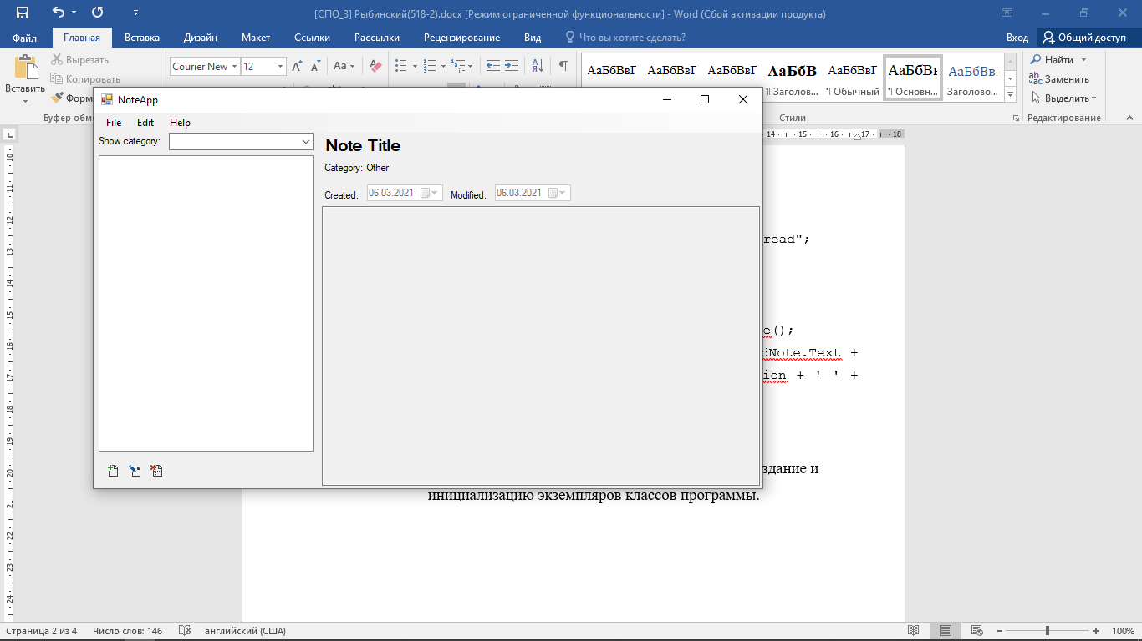

Рисунок 1 – Главное окно приложения

В окне редактирования выбирается категория, указывается название (название не должно быть больше 50 символов, иначе кнопка «ОК» будет заблокирована, а название будет подсвечено красным. Появится надпись «Слишком много символов»)

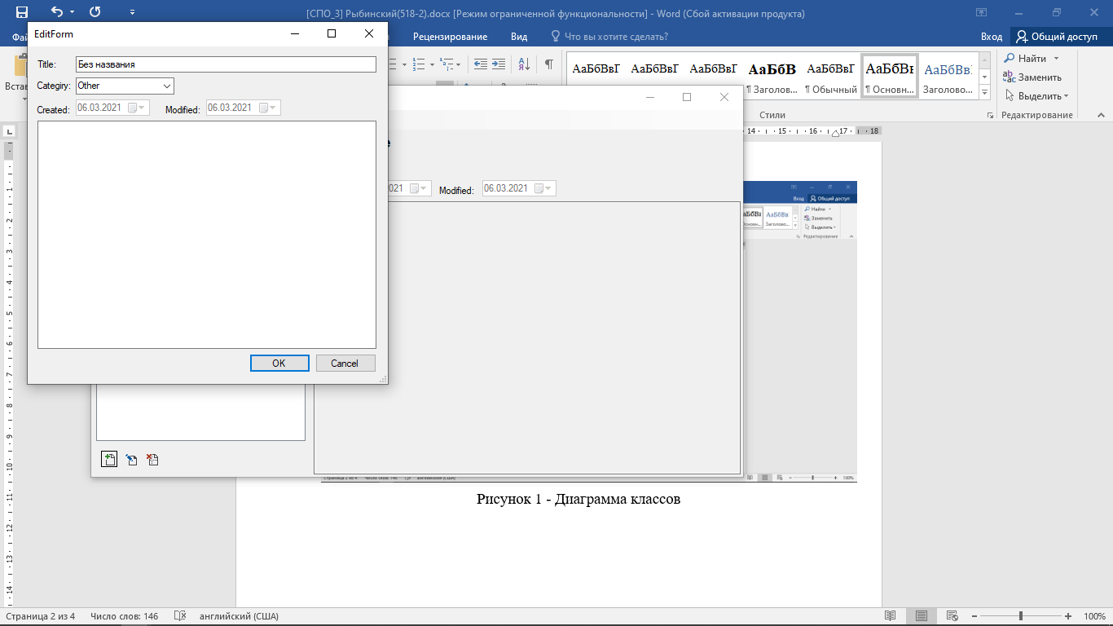

Рисунок 2 – Главное окно приложения

В окне «О программе» указано название и версия проекта, а также автор. Есть возможность перейти по ссылке на GitHub данного приложения. Указана почта. При нажатии на почтовую ссылку, открывается почтовое приложение по умолчанию.

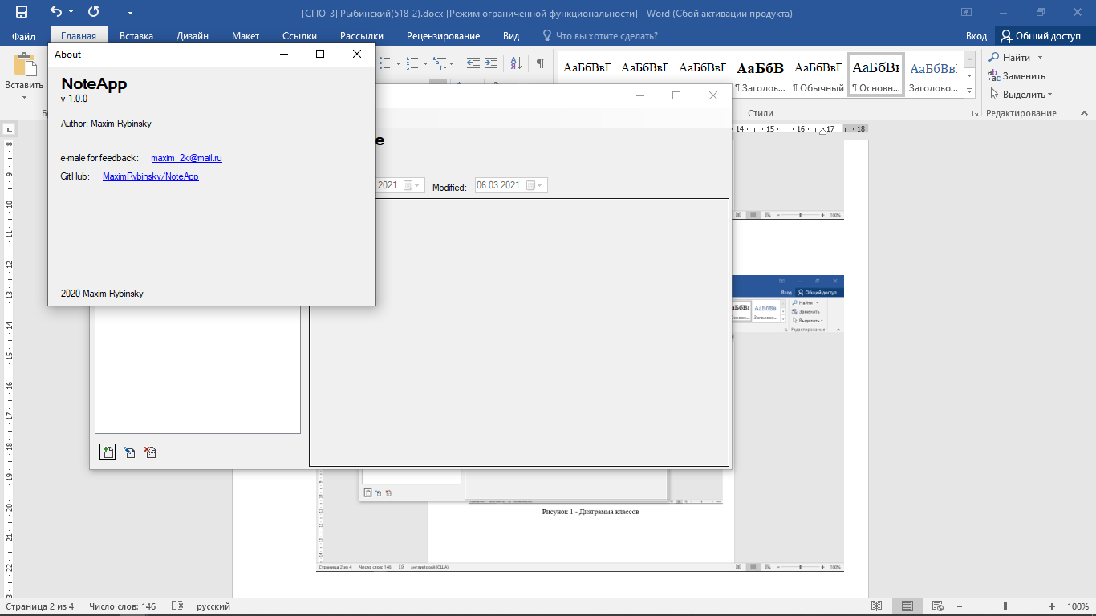

Рисунок 3 – Главное окно приложения

Функция AddNote() создаёт новый экземпляр класса Note, затем передаёт данные новосозданного экземпляра в окно редактирования заметки. Затем, если пользователь нажмёт кнопку «ОК» формы редактирования заметки, рассматриваемая функция заберёт данные из формы редактирования назад и сохранит их в список всех заметок. А также добавит новую заметку в список непосредственно в самой форме, для возможности её выбора пользователем. В завершении список заметок будет сохранён в файл.

private void AddNote()

{

var note = new Note();

var editForm = new NoteForm();

editForm.Note = note;

editForm.ShowDialog();

if(editForm.DialogResult == DialogResult.OK)

{

note = editForm.Note;

_project.Notes.Add(note);

NoteListBox.Items.Add(note.Title);

NoteListBox.SelectedIndex = NoteListBox.Items.Count - 1;

ProjectManager.SaveToFile(_project, ProjectManager.defaultPath);

}

}

Листинг 1 - Пример исходного кода, демонстрирующий создание экземпляра, передачу и прием его данных

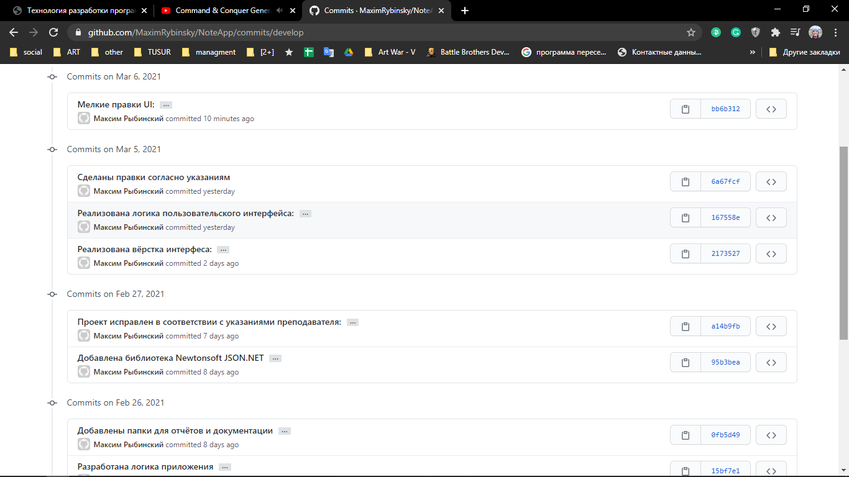

Рисунок 4 - текущая история изменений ветки develop